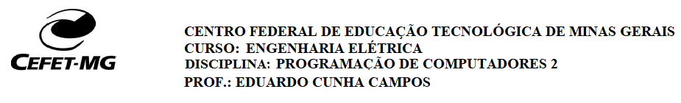

Prática 09

Em um Sistema de Gestão Hospitalar, considere as classes Médico e Paciente. As classes possuem características em comum, tais como: CPF, RG, nome, endereço, telefone, estado civil, naturalidade e nacionalidade. As seguintes operações são comuns a ambas classes: alteração e recuperação de dados. Entretanto, Médico e Paciente têm características diferentes. Por exemplo, Médico possui CRM e Especialidade, e paciente está associado a um convênio.

Implemente as classes Especialidade e Convênio (apenas com os dados código e descrição). Utilizando o recurso de herança, implemente as classes Pessoa, Médico e Paciente.

Faça uma aplicação que permita:
- Inclusão, Edição, Exclusão e Listagem de Convênio
- Inclusão, Edição, Exclusão e Listagem de Especialidade
- Inclusão, Edição, Exclusão e Listagem de Paciente
- Inclusão, Edição, Exclusão e Listagem de Médico

OBS.: Utilize as estruturas de dados dicionários e listas para fazer a implementação. Além disso, você deve criar vários métodos no seu programa que serão invocados pelo método main(). O menu do programa deverá ser feito usando o comando switch case.

